ONDERZOEKSOPDRACHT KCNR SEPTEMBER 2026

Titel van de opdracht
Graanrepubliek Oldambt: Humus uit Oost-Groningen?

Korte omschrijving van het onderzoeksvraagstuk
Hoe breng je kikkererwten van Oost-Groninger bodem op de kaart? Hoe creëer je een afzetmarkt voor streekproducten in Noord-Nederland? Wat voor innovatieve producten kun je zoal maken met kikkererwten? En hoe kun je historische Oldambster boerderijen herbestemmen zodat de rijke landbouwgeschiedenis van Oldambt niet verloren gaat?

Dit zijn slechts enkele van de vragen die spelen binnen het Koepelproject Graanrepubliek Oldambt — een unieke samenwerking tussen onderwijs, ondernemers en overheid waarin duurzaamheid, innovatie en trots op de regio samenkomen.

Oldambt wordt niet voor niets de Graanrepubliek genoemd. Het is een gebied vol verhalen: van herenboeren en arbeiders, tot de opkomst van het communisme, de machtige boerderijen en het uitgestrekte landschap vol graan en koolzaad. De zee schonk ons vruchtbare grond — de basis voor brood, bier, jenever, pasta, Brinta en nog veel meer.

We zoeken nieuwsgierige studenten: denkers, doeners, uitpluizers en creatievelingen die willen meewerken aan een toekomstbestendig Oldambt.
Heb jij ideeën over voedselinnovatie, erfgoed, duurzaamheid of marketing? Dan is dit project iets voor jou!

Aansluiting bij thema’s NoorderRuimte
(Meerdere thema’s aankruisen is mogelijk)
Aardbevingen
Duurzaamheid
Gezondheid & Welzijn
Leefbaarheid

Afbeelding(en)
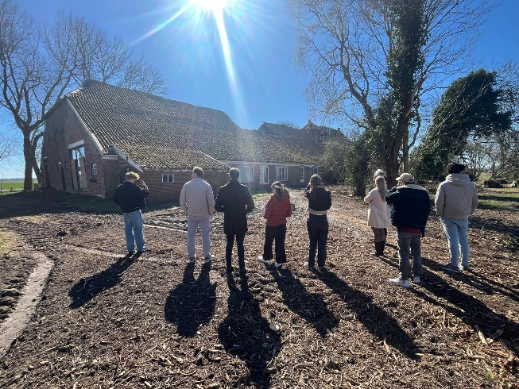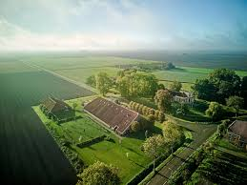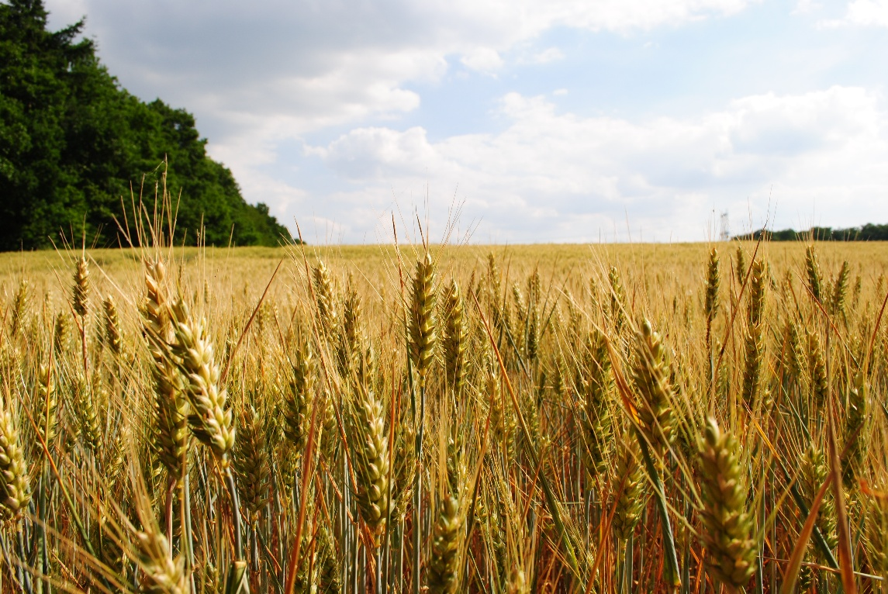
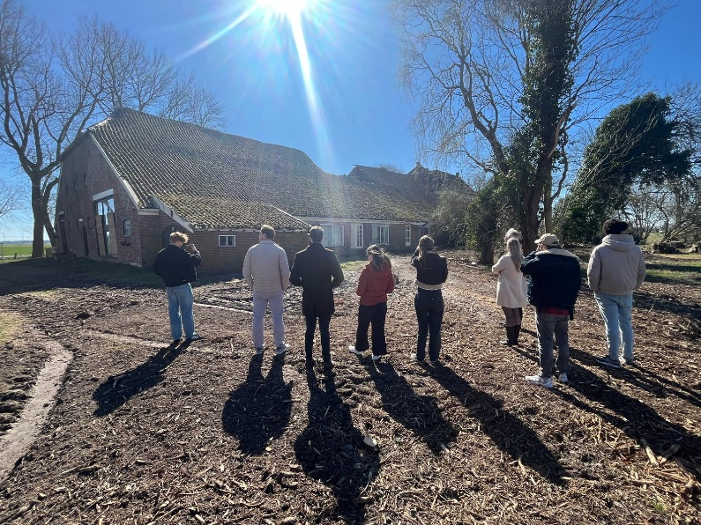

Aanleiding tot de onderzoeksopdracht en de huidige situatie
Onder de vlag van het Koepelproject Oldambt werkt de gemeente Oldambt aan een sterkere en meer veerkrachtige regio. Door bestaande en nieuwe initiatieven slim te verbinden, ontstaat een krachtig netwerk dat landbouw, erfgoed, toerisme, onderwijs, arbeidsmarkt en innovatie samenbrengt.
In verschillende fieldlabs werken lokale partijen aan innovatieve ideeën, duurzame producten en verrassende verbindingen. Hieronder enkele actuele thema’s waar jij als student aan kunt bijdragen:
- Voedselinnovatie met regionale producten
Hoe produceren we duurzaam en gezond voedsel, met respect voor mens en natuur?
Bij Proefboerderij Ebelsheerd wordt geëxperimenteerd met onder meer granen, koolzaad, uien, suikerbieten én kikkererwten. De uitdaging: hoe brengen we deze kikkererwten succesvol op de markt? Kunnen we een digitale streekproductenmarkt opzetten? En hoe zorgen we dat de biologische teelt in Noord-Nederland behouden blijft?
- Erfgoed, restauratie en herbestemming
In het Oldambt staan 340 boerderijen. Sommige van deze boerderijen zijn in erg slechte staat. Voor de identiteit van Oldambt is het van belang dat deze boerderijen blijven bestaan, gerestaureerd en eventueel herbestemd worden. Vragen die binnen dit fieldlab spelen zijn onder andere: welke financiële regelingen kunnen gebruikt worden door eigenaren van Oldambster boerderijen? Welke regelingen kunnen gecombineerd en gestapeld worden? Hoe kun je de Oldambster boerderijen meer onder de aandacht brengen bij ondernemers met interessante plannen voor herbestemming? Bijvoorbeeld d.m.v. nieuwe bedrijfsvormen? Maar waar vind je deze nieuwe ondernemers? Hoe kan het proces van verkoop actief en positief benadrukt worden en hoe kunnen succesvolle herbestemmingen meer in beeld zijn?
- Toerisme en beleving
Hoe kan het verhaal van de Graanrepubliek gebruikt worden om de regio aantrekkelijker te maken voor bezoekers? Denk aan nieuwe toeristische routes, streekproducten of culturele activiteiten die de identiteit van het Oldambt versterken. Ook zijn er prachtige producten ontworpen met ingrediënten uit Oldambt. Denk aan zeep met koolzaad, wekpotten van Oost-Groninger klei, kleed van vilt, miniatuur boerderij. Deze producten worden vol enthousiasme ontvangen door het publiek maar zijn helaas nog niet te koop. Hoe kunnen we deze producten op de markt brengen? Zodat een ieder een stukje trots van de regio thuis kan hebben staan.

Gewenste situatie met betrekking tot het vraagstuk
De opdrachten zullen uitgevoerd worden binnen het Koepelproject Graanrepubliek Oldambt. Belangrijk hierbij is dat er multidisciplinair samengewerkt gaat worden met verschillende opleidingen.
De onderzoeken monden uit in adviezen/producten die gebruikt gaan worden om het project verder te brengen. Daarnaast vindt de begeleiding voor deze onderzoeken op dinsdag plaats in IWP EDRiT, Langestraat 81 in Winschoten. Van jou als student wordt verwacht dat jij op dinsdagen daar aanwezig bent.

Afstudeeropdracht, stage-opdracht …
(Meerdere mogelijkheden aankruisen is mogelijk)
De opdracht is geschikt als:

Afstudeeropdracht binnen bureau NoorderRuimte: een semester in jaar 4
Stage (mogelijkheden/opleidingseisen in overleg bekijken)
Onderzoeksopdracht binnen het curriculum in andere studiejaren
Honours onderzoeksopdracht
Buitenwerkplaats (2e jaars Built Environment SOFE)
Vastgoedlab (3e jaars Vastgoed & Makelaardij - looptijd semester)
Schakelstudent: deel van schakeltraject met RUG.
Anders, namelijk

Vacatures voor studenten van de opleidingen
Noodzakelijke opleidingen bij het onderzoek:
Opleiding | Aantal studenten | Onderzoeksinsteek voor deze discipline
Bedrijfskunde |  | - Marketing van regionale producten.  - Aantrekken van nieuwe ondernemers  - Afzetmarkt voor streekproducten (biologisch telen/kikkererwten)
Marketing Management |  | - Positionering van regionale producten  - Marketing van regionale producten
Communicatie en Multimedia Design |  | - Ontwikkeling digitale streekproductenmarkt
Commerciële Economie |  | - Marktanalyse en productontwikkeling voor kikkererwten en andere streekproducten.
Vastgoedkunde |  | - Herbestemming Oldambster boerderijen  - Proces van verkoop Oldambster boerderijen
Finance en Control |  | - Financiële regelingen voor Oldambster boerderijen
Rechten |  | - Vermarkten van regionale producten  - Afzetmarkt voor streekproducten
Minerva |  | Toerisme en beleving
Anders, namelijk…

Wenselijke opleidingen bij het onderzoek (zie noodzakelijke opleidingen):
Opleiding | Aantal studenten | Onderzoeksinteek voor deze discipline

De volgende kennis/skills zijn noodzakelijk en/of gewenst
We zoeken studenten met een kritische, nieuwsgierige blik en hart voor de regio Groningen.
Je werkt samen in een multidisciplinair team, neemt initiatief en kunt zelfstandig aan de slag.
Kortom: jij bent iemand die kansen ziet, vragen durft te stellen en niet bang is om met frisse ideeën te komen!

Probleemeigenaar, externe partner/opdrachtgever

Bedrijf/organisatie(s): Koepelproject Graanrepubliek Oldambt
Contactpersoon: Wil Boven
Contactgegevens: w.j.boven@pl.hanze.nl
Website:
Interne opdrachtgever
Contactpersoon: Charlotte Hidding
Contactgegevens: c.e.m.hidding@pl.hanze.nl
Lectoraat: Leefomgeving in Transitie
Onderzoeksprogramma: Koepelproject Graanrepubliek Oldambt
Website:

Ruimte voor extra afbeeldingen:

